Письмо №60 от 30 января 2020 года
О конкурсе «Живая классика»
Руководителям ОО
МКУ «Управление образования» информирует, что у "Живой классики" есть хорошая новость:

Стартует дополнительный конкурс для взрослых - Всероссийский конкурс методических разработок, направленных на формирование читательской компетенции у учащихся.
К участию в конкурсе допускаются учителя русского языка и литературы и школьные библиотекари, педагоги дополнительного образования.
Срок приёма заявок - 1 февраля — 15 марта 2020 г.
Три победителя конкурса получают возможность принять участие в V Международном педагогическом форуме «Живая классика» (Санкт-Петербург, сентябрь 2020 года). Фонд «Живая классика» оплачивает дорогу и проживание.
Также, десять участников конкурса получают возможность пройти дистанционное обучение по программе повышения квалификации в рамках своей профессии, получить сертификат о повышении квалификации.

Также информируем, что регистрация на конкурс «Живая классика» на сайте продлена до 10 февраля.

Если имеются вопросы и жалобы по работе сайта, пожалуйста, направляйте на почту sokolova@youngreaders.ru , Полина Соколова всем ответит, постарается помочь. Срок ответа - до 4 дней.

Если Вы, как куратор школьного этапа, уже принимали участие в конкурсе и были зарегистрированы на сайте ранее, то заново проходить регистрацию не нужно.
- Войдите в ваш личный кабинет по ссылке: https://lk.youngreaders.ru/login.html
- Если Вы забыли пароль, воспользуйтесь формой для восстановления пароля: https://lk.youngreaders.ru/recover.html
Если Вы участвуете в конкурсе в первый раз, Вам нужно пройти регистрацию на сайте:
- Зарегистрируйтесь на сайте: https://lk.youngreaders.ru/register

Шаг №1. Создание вашего этапа
Справа вы видите следующие разделы личного кабинета:
- Лента (в разработке)
- Профиль
- База участников
- Кураторы
- Этапы
- Страница этапа в зависимости от уровня куратора – классный этап, школьный этап, районный этап или региональный этап.
На фото мы видим страницу куратора школьного этапа. Соответственно, страница этапа – это «Школьный этап».
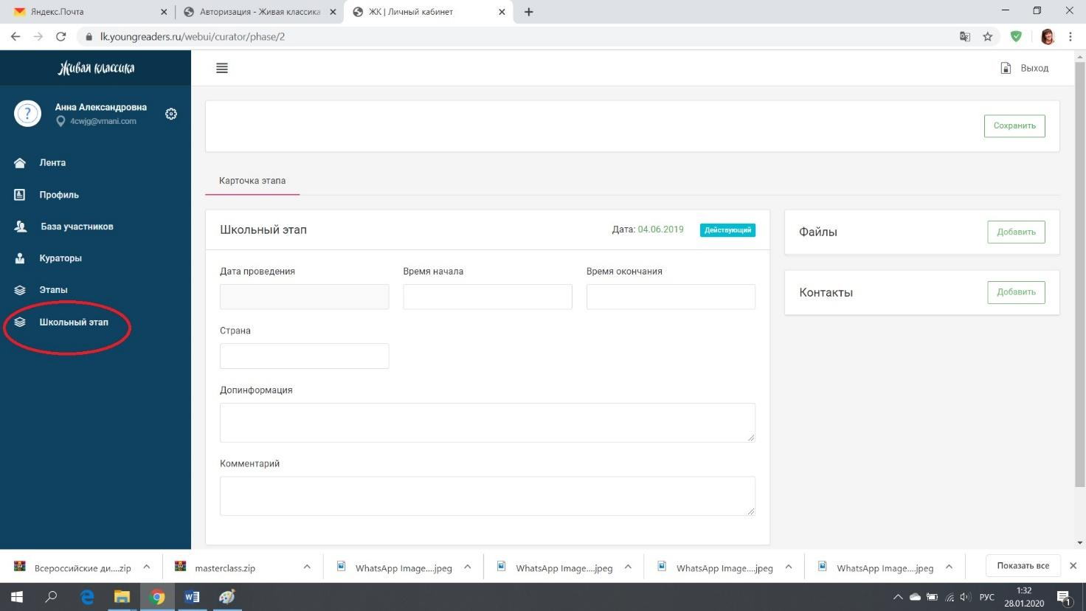
Необходимо зайти на страницу этапа и внести информацию о вашем этапе:
- Дату проведения
- Время начала и окончания
- Данные о стране/регионе/районе/школе/классе в зависимости от уровня этапа.
- Нажмите кнопку «Сохранить» в правом вернем углу.
Внесение данных и их сохранение – это и есть создание вашего этапа.

Шаг №2. Работа со страницей этапа
После сохранения этапа у вас появятся вкладки этапа:
- Отчетность – здесь в дальнейшем нужно разместить победителей этапа.
- Участники – здесь отобразятся участники вашего уровня этапа.
- Жюри – здесь нужно разместить информацию о членах жюри
- Материалы конкурса (здесь можно скачать дипломы и благодарности вашего уровня этапа).
Шаг №3. Выбор победителей
Количество победителей каждого этапа – 3 победителя (от класса, от школы, от района, от региона).
Зайдите во вкладку «Отчетность» на странице вашего этапа.
Вы увидите раздел «Победители». Нажмите «Добавить», выберете необходимых участников, сохраните изменения.
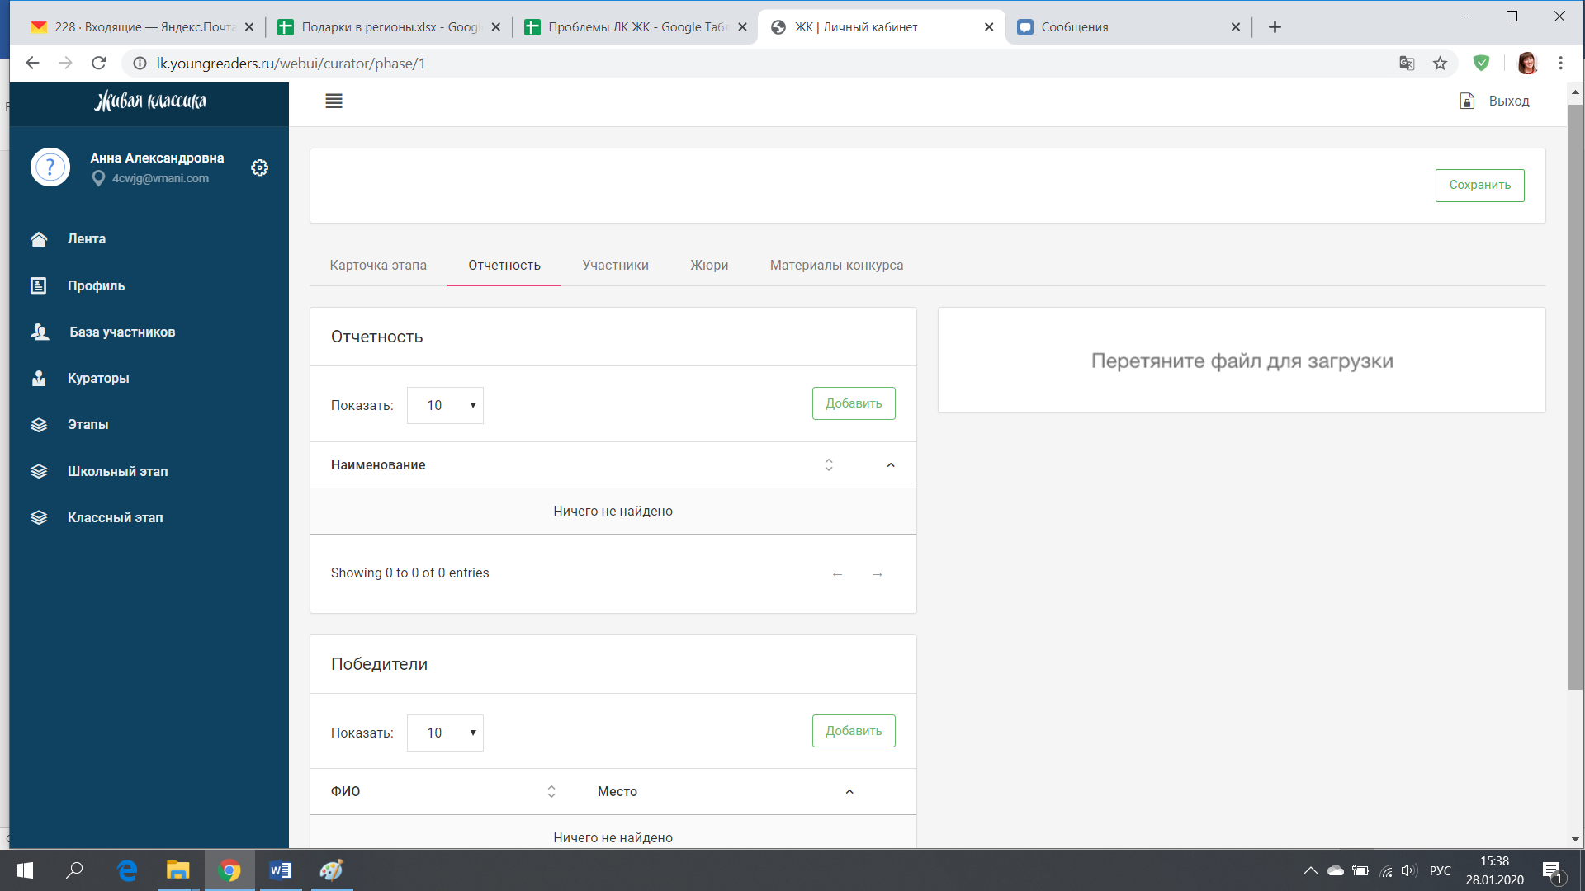
Дополнительная информация:
В разделе «База участников» отражаются все зарегистрированные пользователи вашего класса/школы/района (также и за прошлые годы). Здесь вы можете отследить, как регистрируются участники и пофамильно проверить, все ли дети зарегистрированы.
Если вы куратор школы, то участниками вашего этапа будут по три победителя от каждого класса. То есть, до тех пор пока кураторы классов не отметят победителей, у вас в разделе «База участников» будет пусто, так как все участники находятся как бы уровнем «ниже», на классном этапе.
Если вы не видите кого-то из участников, то нужно проверить правильность и идентичность выбора участником и куратором Региона – Района – Населенного пункта – Школы.
Также часто бывает, что на сайте есть дубли школ – в одном населенном пункте несколько школ с одинаковыми или разными названиями названиями (например СОШ №1 и ГБОУ СОШ №1). Дубли школ создают пользователи по невнимательности.
О дублях школ просим сообщать нам: pochta@youngreaders.ru
Если в вашей школе не проводятся классные этапы (что не рекомендуется), то до начала классных и школьных этапов в личном кабинете школьного куратора появится кнопка «В школе не проводится классный этап». При нажатии этой кнопки все участники классных этапов автоматически переместятся на школьный этап.
Можно ли быть куратором нескольких уровней этапа одновременно? (с одной регистрацией) Например, классный и школьный этап.
Да, это возможно. Вам нужно написать на почту pochta@youngreaders.ru, указать ваш эл.адрес, указанный при регистрации и сообщить, что вас нужно назначить одновременно и классным, и школьным куратором.
После чего у вас в ЛК появится две страницы этапа - Классный этап и Школьный этап.
Вам нужно будет создать оба этапа (См.шаг №1. Создание этапа), потом разместить результаты в каждом из них, начиная с классного.
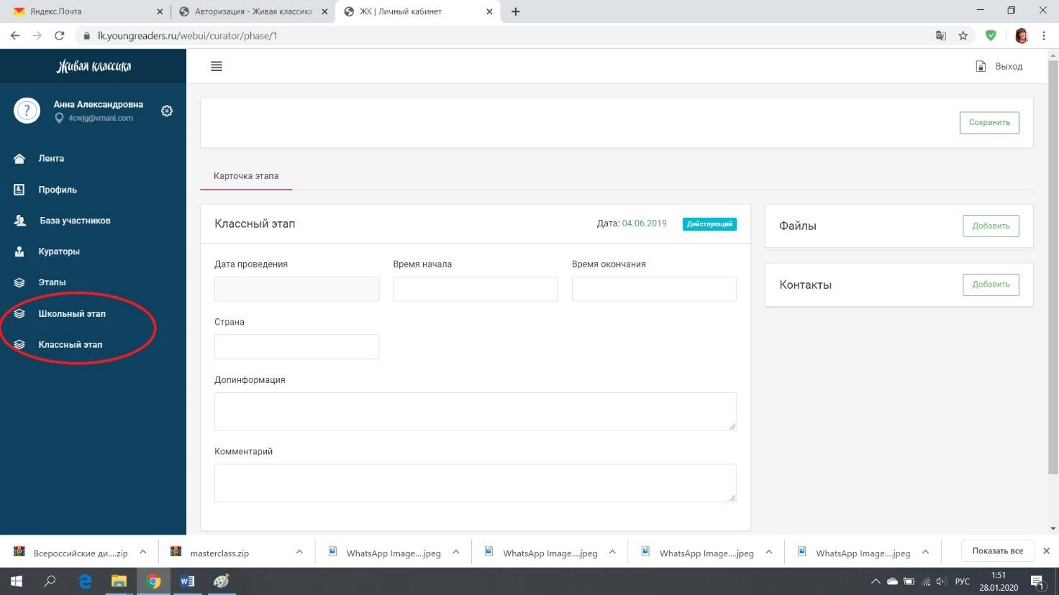

Может ли один человек (одна регистрация с одной эл.почты) быть куратором нескольких классов?
Да, это возможно. Вам необходимо зарегистрироваться как классный куратор.
Далее создать свой этап (См.шаг №1. Создание этапа).
Далее нужно зайти во вкладку «Участники» в вашем этапе, нажать кнопку «Добавить» в правом углу. Откроется список всех участников вашей школы. Выберите нужных детей, присоедините их к вашему этапу и сохраните изменения.
